**Mi Programa De Formación**

Manuel Prudencio Pertuz Pérez

Centro Minero Regional Boyacá, Servicio Nacional de Enseñanza – SENA

2977343 – Análisis Y Desarrollo de Software

Juan Carlos Quintero Cárdenas

Junio 2024

Tabla de contenido

1 Introducción 3

2 Historia. 3

2.1 Misión. 4

2.2 Visión. 4

3 Símbolos. 5

3.1 El escudo. 5

3.2 La bandera. 5

3.3 Logo símbolo. 5

3.4 Su himno. 5

4 Organigrama. 7

5 Formación. 8

6 Oportunidades inserción laboral. 8

7 Formación titulada virtual. 8

8 Etapas de formación. 10

# Introducción

A lo largo de los años y desde su creación, el Servicio Nacional de Aprendizaje – SENA, se ha convertido en una institución de educación formal superior a la vanguardia en profesionalización del talento humano colombiano, enfocado a todas las ares en el campo laboral profesional.

En un trabajo en conjunto con trabajadores, agremiaciones, empresa privada, organismos no gubernamentales y el gobierno nacional, han logrado objetivos de gran impacto, que tiene como objetivo, el firme propósito de profesionalizar y aumentar la productividad y el progreso de Colombia, convirtiéndose así, en una de las instituciones mas queridas y respetadas de nuestro país.

# Historia.

Desde 1957 el Doctor Rodolfo Martines Tono, economista y abogado, maduraba una idea que traía como propósito ofrecer capacitación, tecnificación y profesionalización de la clase obrera colombiana, en un marco de una política de empleo que involucrara a las empresas y al gobierno mismo, lo cual, lo llevaría a crear una organización descentralizada del estado y con financiación autónoma.

Con un proyecto de decreto ley Rodolfo Martínez, junto con sindicatos, agremiaciones y el gobierno mismo, llevaron el proyecto a Europa, ante organismos como, la Organización de Naciones Unidas – ONU y Organización Internacional De Trabajadores – OIT, para estudio y puesta a punto para la implementación de lo que hoy es el Servicio Nacional de Aprendizaje – SENA.

Para hoy día, SENA es un establecimiento público de orden nacional con autonomía administrativa adscrito al Ministerio de Trabajo que cuenta con personería jurídica, patrimonio propio e independiente y autonomía administrativa.

## Misión.

El SENA está encargado de cumplir la función que le corresponde al Estado de invertir en el desarrollo social y técnico de los trabajadores colombianos, ofreciendo y ejecutando la formación profesional integral, para la incorporación y el desarrollo de las personas en actividades productivas que contribuyan al desarrollo social, económico y tecnológico del país.

## Visión.

Para el año 2026, el Servicio Nacional de Aprendizaje - SENA estará a la vanguardia de la cualificación del talento humano, tanto a nivel nacional como internacional. Esto se logrará a través de la formación profesional integral, el empleo, el emprendimiento y el reconocimiento de aprendizajes previos. Nuestro objetivo es generar valor público y fortalecer la economía campesina, popular, verde y digital, siempre con un enfoque diferencial orientado a la construcción del cambio, la transformación productiva, la soberanía alimentaria y la consolidación de una paz total, materializando así la autonomía territorial, y promoviendo la justicia social, ambiental y económica.

* Aportes relevantes a la productividad de las empresas.
* Contribución a la efectiva generación de empleo y la superación de la pobreza.
* Aporte de fuerza laboral innovadora a las empresas y las regiones.
* Integralidad de sus egresados y su vocación de servicio.
* Calidad y estándares internacionales de su formación profesional integral.
* Incorporación de las últimas tecnologías en las empresas y en la formación profesional integral.
* Estrecha relación con el sector educativo (media y superior).
* Excelencia en la gestión de sus recursos (humanos, físicos, tecnológicos y financieros).

# Símbolos.

Con el fin de crear el reconocimiento de la institución, se han establecido los símbolos que permiten su identificación institucional como lo son:

## El escudo.

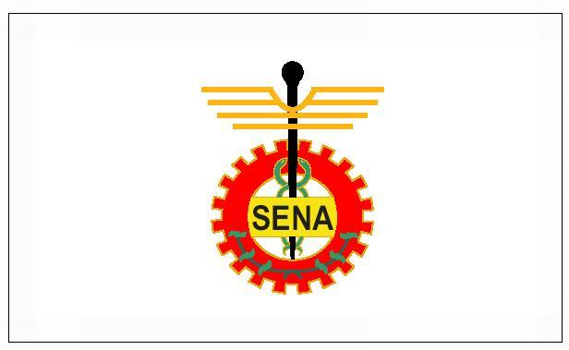

## La bandera.

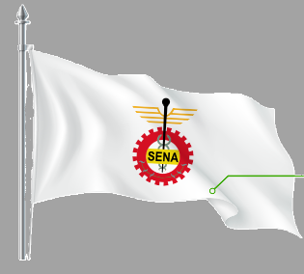

## Logo símbolo.



## Su himno.

De la autoría de Jesús Briceño y Luis Alfredo Sarmiento y bajo los arreglos musicales de Daniel Marles Coro, el himno está estructurado con un coro y cuatro estrofas:

CORO

Estudiantes del SENA adelante

Por Colombia luchad con amor

Con el animo noble y radiante

Transformémosla en mundo mejor

I

De la patria el futuro destino,

en las manos del joven está,

el trabajo es seguro camino,

que el progreso a Colombia dará.

II

En la forja del SENA se forman,

hombres libres que anhelan triunfar,

con la ciencia y la técnica unidas,

nuevos rumbos de paz trazarán.

III

Hoy la patria nos grita sentida,

¡estudiantes del SENA triunfad!

solo así lograréis en la vida,

más justicia, mayor libertad.

IV

Avancemos con fuerza guerrera,

¡estudiantes con firme tesón!

que la patria en nosotros espera,

su pacífica revolución.

# Organigrama.

Como todo establecimiento constituido y de bases sólidas el SENA, cuenta con una estructura organizacional distribuida de la siguiente manera:

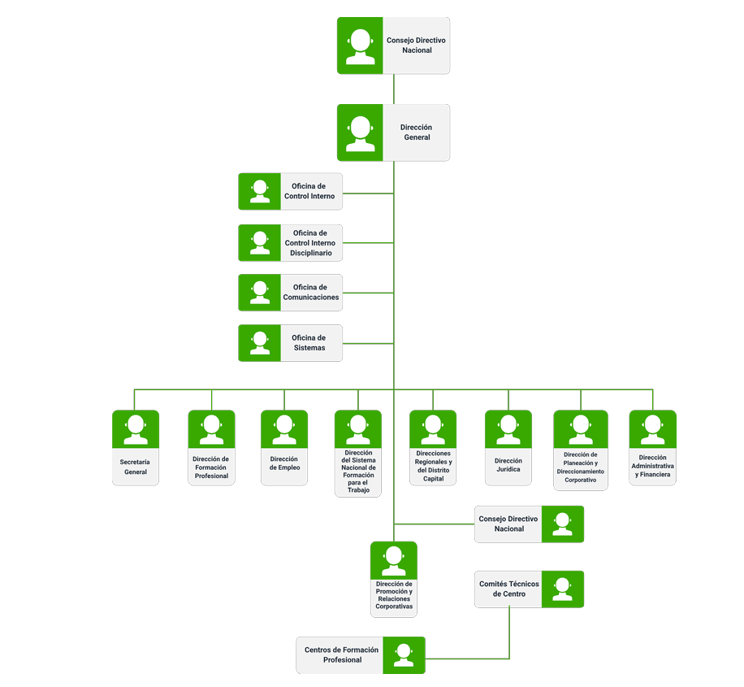

Dirección de formación profesional.

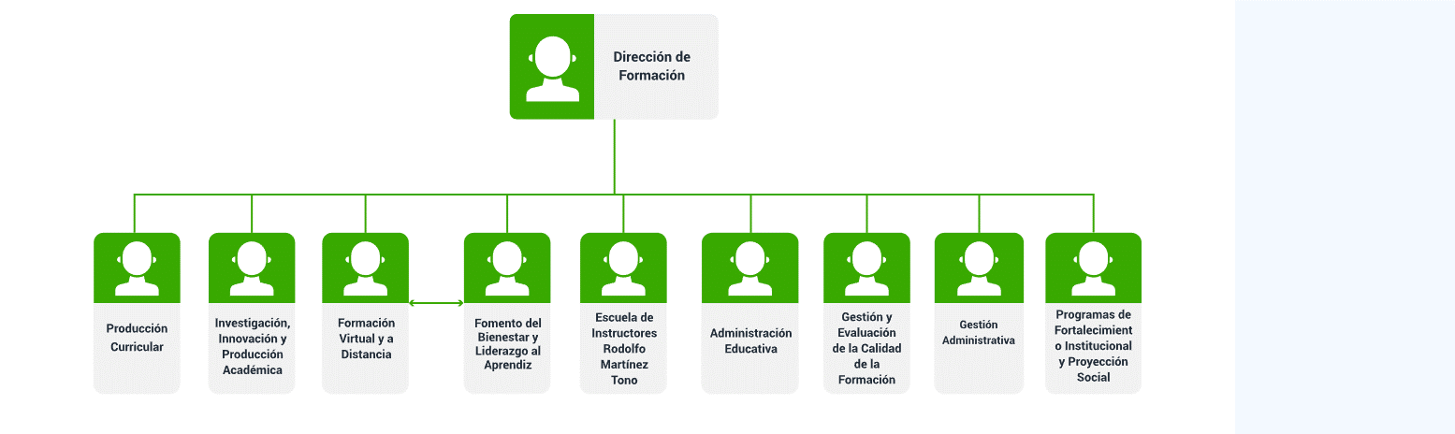

# Formación.

El SENA ofrece programas de formación integral, con el fin de generar competencias para ofreces al campo laboral egresados capaces de integrar tecnologías, plantear y solucionar problemas, desarrollando con ello competencias, que desde que inicia su formación, que se pueden convertir en la punta de lanza de proyectos de vida personal.

El SENA ofrece tres modalidades de formación, presencial, a distancia y virtual, con ofertas educativas que cubren formación, Tecnológica, Técnica, programas de formación complementaria, profundización técnica y especialización tecnológica y lengua extranjera como lo es inglés.

# Oportunidades inserción laboral.

Los egresados del SENA son personas con formación integral profesional con los más altos estándares para el mercado mundial con énfasis en habilidades blandas y valores.

Para esto el SENA ofrece espacios para que los egresados sigan vinculados con la entidad de manera activa a treves de:

* Agencia Pública de Empleo – Observatorio Laboral.
* Oportunidades de Emprendimiento.
* Convenios para Acceder a Títulos Profesionales.
* Internacionalización.

# Formación titulada virtual.

La formación titulada virtual es una de las modalidades de formación profesional integral que imparte el SENA, ésta en particular ofrece a los colombianos, que por diferentes circunstancias que comprenden modo, tiempo o lugar, no tiene accesibilidad a la formación presencial o a distancia.

Para ello, el SENA pone a disposición un sin número de herramientas para facilitar la interacción en un ambiente de aprendizaje, contando con acompañamiento y orientación de sus instructores, permitiéndole a lo aprendices ajustar sus horarios de estudio según le convenga asus necesidades.

Su construcción obedece a la demanda del sector empresarial, para ello se hace un estudio y luego la planeación de dónde se decide la ruta de formación:

* Programa formativo.
* Diseño curricular.
* Planeación pedagógica.
* Proyecto formativo.
* Resultado de aprendizaje.
* Actividades de aprendizaje.

También se cuenta con un reglamento el cual se encuentra plasmado en el acuerdo 007 del 2012, donde se establecen:

* Derechos y deberes dl aprendiz.
* Prohibiciones.
* Desarrollo de la etapa productiva.
* Gestión académico-administrativa.
* Proceso de formación, incumplimientos y deserción.
* Faltas académicas y disciplinarias.
* Medidas formativas y sanciones.

Entre otras…

# Etapas de formación.

El sena cuenta con dos etapas en el desarrollo formativo profesional denominados, Etapa Lectiva y Etapa Productiva.

En la etapa productiva los aprendices cuentan con seis alternativas:

* Contrato de aprendizaje.
* Vinculación laboral.
* Participación en proyectos productivos.
* Apoyo a entidades estatales, ONG’s y Organismos sin ánimo de lucro.
* Monitorias
* Pasantías.

Esta etapa tiene un seguimiento al desarrollo de la misma, dónde se lleva un registro a través de formatos establecidos por la institución educativa que involucra la intervención del empleador, el instructor y el aprendiz.